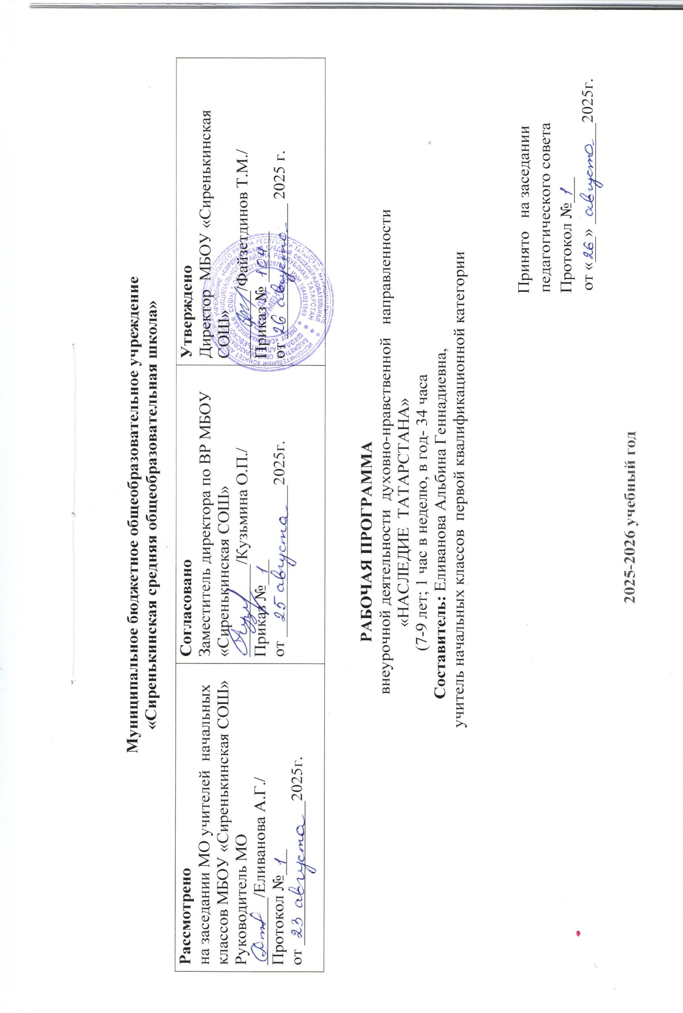
Планируемые результаты освоения программы
Предметные результаты |  | Метапредметные результаты | Личностные результаты
ученик научится | ученик получит возможность научиться | Метапредметные результаты | Личностные результаты
- понимать и принимать ценности: Отечество, нравственность, долг, милосердие, миролюбие, как основы культурных традиций многонационального народа России основные факты, процессы и явления, относящиеся к истории татарского народа;  - воспитывать чувства гордости за национальные свершения, открытия, победы;  - познакомятся с основами светской и религиозной морали, понимать их значения в выстраивать конструктивные отношения в обществе;  - осознавать ценности нравственности и духовности в человеческой жизни;  -понимать ценности, целостности и многообразия окружающего мира, своего места в нем;  - воспитание чувства гордости за национальные свершения, открытия, победы;  - понимание значимости в своей жизни родственных, семейных, добрососедских и дружественных отношений;  осмысление понятий «дружба», «взаимопонимание», «уважение», взаимопомощь», «любовь», «справедливость», «идеал», и др  формирование уважительного отношения к семье, родному городу или селу, Республике Татарстан, истории, культуре родного края, его современной жизни;  - знание и понимание важнейших достижений культуры и системы ценностей, сформировавшиеся в ходе исторических развития | - понимать значимость в своей жизни родственных, семейных, добрососедских и дружественных отношений;  осмыслить понятия «дружба», «взаимопонимание», «уважение», взаимопомощь», «любовь», «справедливость», «идеал», и др  уважительно относиться к семье, родному городу или селу, Республике Татарстан, истории, культуре родного края, его современной жизни;  - знать и понимать важнейшие достижения культуры и системы ценностей, сформировавшиеся в ходе исторических развития  развивать образное мышление, воображение, интеллект, фантазию, техническое мышление, творческие способности; расширять знания и представления о традиционных и современных материалах для прикладного творчества; | Регулятивные:  Учащиеся научатся:  формировать и удерживать учебную задачу, применять установленные правила.  -принимать и сохранять учебную задачу;  -учитывать разные мнения; строить понятные для партнёра высказывания.  знакомство с правилами и способами взаимодействия с окружающим миром - использование приобретенных знания и умений в практической деятельности и повседневной жизни;  - овладение логическими действиями анализа, синтеза, сравнения, обобщения, классификации, установления аналогий и причинно-следственных связей, построения рассуждений, отнесения к известным понятиям;  - формирование умений планировать, контролировать и оценивать действия в соответствии с поставленной задачей и условиями её реализации; определять наиболее эффективные способы достижения результата; вносить соответствующие коррективы в их выполнение на основе оценки и с учётом характера ошибок; понимать причины успеха/неуспеха внеурочной деятельности;  Познавательные:  Учащиеся смогут:  осуществлять поиск и выделение информации.  -учитывать выделенные учителем ориентиры действия в новом учебном материале;  - сумеют осуществлять информационный поиск для выполнения заданий;  Коммуникативные:  Учащиеся научатся  -оформлять свои мысли в устной и письменной форме, слушать и понимать речь других.  -осуществлять анализ объектов с выделением существенных и несущественных признаков;  -учитывать разные мнения; строить понятные для партнёра высказывания.  ознакомятся с правилами и способами взаимодействия с окружающим миром - использование приобретенных знания и умений в практической деятельности и повседневной жизни. | - оценивать жизненные ситуации (поступки, явления, события) с точки зрения собственных ощущений, в предложенных ситуациях отмечать конкретные поступки, которые можно оценить как хорошие или плохие;  - называть и объяснять свои чувства и ощущения от созерцаемых произведений искусства, объяснять своё отношение к поступкам с позиции общечеловеческих нравственных ценностей;  - самостоятельно определять и объяснять свои чувства и ощущения, возникающие в результате созерцания, рассуждения, обсуждения, самые простые общие для всех людей правила поведения;  - в предложенных ситуациях, опираясь на общие для всех простые правила поведения, делать выбор, какой поступок совершить.

Содержание освоения курса
№ п/п | Название раздела | Краткое содержание | Количество часов
1 | Родная республика | Систематизация имеющихся знаний. Географическое положение Татарстана на карте РФ.  Понятие о «малой родине». Усвоение понятий «республика», «столица», «государство», «президент», «флаг», «герб».  Развитие у детей навыка распознавания символики Татарстана серди других символов.  Знание значения цветов флага, происхождение элементов герба (Зилант).  Гимн Татарстана: прослушивание, предыстория создания знакомство с авторами - создателями. Как слушают и исполняют гимн.  Казань – столица Татарстана. Виртуальная экскурсия по городу. Значение слова «достопримечательности». Знакомство с основными достопримечательностями Казани.  Народы, проживающие в Татарстане: костюм, обычаи, праздники. Символика народного костюма. Экскурсия в краеведческий музей с.Елхова.  Рисование элементов костюмов или другие виды практической изобразительной деятельности. Знакомство с народными праздниками.  «Сабантуй», «акатуй» -праздник плуга: предыстория возникновения праздника, его основные правила и традиции. | 8
2 | Я и мой мир | Знакомство с культурой. Музыкальное, изобразительное, поэтическое искусство, как средства воздействия на внутренний мир человека, его мировоззрение и самосознание.  Значение музыки в жизни человека. Кто ее создает, с помощью каких инструментов.  Элементы татарского орнамента. Природные мотивы в ювелирных украшениях, которые создавались мастерами Волжской Булгарии.  «Человек – творец культуры». Понятие «творец»: кого можно назвать творцом, что создают творцы, для чего они это делают. Практическая изобразительная деятельность. Для чего мастера создают свои произведения.  «Путешествие в страну поэзии Тукая»: жизнь и творчестве поэта, наиболее известные произведения. | 5
3 | Мой класс | Определения «школьник», «ученик». Как создаются книги. «Делу – время, потехе час» -разучивание коллективных игр. Игры народов Татарстана. История старинных игрушек. | 4
4 | Мой дом и семья | Понятие «семья», «родственники», «члены семьи». Пословицы о семье.  Какой должна быть семья, что ее скрепляет, какие обычаи, традиции, правила. Колыбельные песенки. «Хлеб всему голова». Хлеб – это символ благополучия, достатка.  «Бабушкины сказки». Народное творчество. Различия между авторской и народной сказками.  Разучивание игр народов Татарстана. | 6
5 | Город и село | Понятия «малая родина», «родной город».  «Жемчужное ожерелье Татарстана»: знакомство с крупными городами Республики: географическое положение, история, достопримечательности.  «Великий болгар»: Биляр, Раифа, Свияжск, Чистополь, Елабуга, Арск, Лаишево и Седмиозерная Богородицкая пустынь.  Культурно-историческое наследие представлено в государственных историко-архитектурных музеях заповедниках (Казанский Кремль, Болгар, Биляр, Елабуга), раскопках древних городищ (Джукетау, Биляр, Сувар) или в историческом ядре городской застройки (Казань, Елабуга, Чистополь.  «Родное село»: понятия «деревня», «село», «поселок». Отличие города и села.  «Пойдем в музей»: предметы и события старины. Национальный музей Республики Татарстан.  «Мы помним наших героев»: понятие «герой». Посещение школьного музея. Наши земляки-герои.  Герои народных сказок.  «Знаменитые люди». Почему мы помним этих людей, каковы их заслуги перед народом. Что такое благотворительность? | 9
6 | Человек и окружающий мир. | Роль и ценность каждого человека в этом мире. Добрые дела для других. Мечтаем о будущем. | 2

Календарно-тематическое планирование
№ п/п | Название разделов | Тема занятий | Кол-во часов | Основные формы организации занятий | Основные виды учебной деятельности обучающихся | Дата проведения  по плану / по факту
1 | Родная республика | Вводное занятие  «Мы – жители Татарстана» | 1 | Фронтальная,  беседа | -работа с картой Татарстана, выделение границ республики, крупных населенных пунктов;  -обсуждение; что такое «наследие»
2 | Родная республика | Татарстан – наша малая родина. | 1 | Фронтальная,  диспут | -систематизация имеющихся знаний о республике, основных понятиях: «республика», «столица», «государство», «президент», «флаг», «герб».  -обсуждение значения понятия «малая родина»;  -визуальное сравнение карт России и Татарстана, обобщение высказанных мнений;  -знакомство с символикой республики :герб, флаг),значение цветов;  -знакомство с легендой о Зиланте, изображенном на гербе Татарстана;  - прослушивание гимна Татарстана;
3 | Родная республика | Казань – столица Татарстана. | 1 | Работа в группах,  работа с информацией | -обсуждение: значения понятий «главный город», «столица»;  -рассматривание иллюстраций с достопримечательностями Казани;  -знакомство с историей основных достопримечательностей столицы;  -виртуальная экскурсия по столице республики;
4 | Родная республика | Народы Татарстана. | 1 | Работа в группах.  Практическая работа | - систематизация имеющихся знаний о народах, проживающих в республике;  -прослушивание информации о составе народностей Татарстана;  -рассматривание иллюстраций с костюмами основных народностей республики, обсуждение символики орнамента;
5 | Родная республика | Народы Татарстана. | 1 | Работа в парах.  Практическая работа | -получение информации об обычаях и праздниках народностей Татарстана (Сабантуй, Каравон, Масленица, Уярня и.т.д)  -рисование основных элементов костюмов;
6 | Родная республика | Коллективная творческая работа. | 1 | Работа в группах.  Проект. | -выполнение коллективного проекта (коллажа) «Народы Татарстана»
7 | Родная республика | Что такое музыка? | 1 | Коллективная | -прослушивание информации о создателях музыкальных произведений (на примере композитора Салиха Сайдашева);
8 | Родная республика | Музыка моего народа | 1 | Индивидуальная | -прослушивание музыкальных отрывков в исполнении Государственного оркестра народных инструментов, Государственного ансамбля фольклорной музыки и других;  -знакомство с народными музыкальными инструментами через рассматривание иллюстраций;  -решение ребусов про музыкальные инструменты;
9 | Я и мой мир | Природа в творчестве человека | 1 | Работа в парах.  Практическая работа. | -совместное определение понятия «творчество»;  -рассматривание иллюстраций с целью определения вида орнамента;  - получение информации о применении природных мотивов в вещах обихода и ювелирных изделиях;  -обучение правилам подвижной игры «Габдулла»;
10 | Я и мой мир | Человек - творец культуры. | 1 | Групповая работа.  Подвижные игры.  Практическая работа. | - совместное определение понятия «творец»;  - обсуждение: Что создают творцы? Для чего они это делают?  -работа с иллюстрациями ;  -знакомство с пословицами;  -раскрашивание шаблона орнамента  -разучивание игры; «Продавец красок»;
11 | Я и мой мир | Как мы общаемся с миром. | 1 | Коллективная.  Чтение. | -обсуждение - для чего мастера создают свои произведения?  -знакомство с художественными произведениями, на которых представлена жизнь народа Татарстана;  -знакомство с мини-выставкой книг татарских писателей;  -коллективное чтение книги;
12 | Я и мой мир | Путешествие в страну поэзии Тукая. | 1 | Просмотр фильма.  Чтение стихотворений | -получение информации о жизни и творчестве поэта Г.Тукая;  -знакомство с наиболее известными произведениями;  - просмотр анимационного фильма по произведениям Г.Тукая;  -чтение стихотворения Г.Тукая, разгадывание кроссвордов;
13 | Я и мой мир | Коллективная творческая работа. | 1 | Коллективная.  Рисование.  Декламация стихов. | -выразительное чтение стихов Г.Тукая;  -организация выставки рисунков по произведению Г.Тукая «Шурале»;
14 | Мой класс | Книга-друг и наставник. | 1 | Работа в парах, в группах. | -выполнение упражнения «Мостик дружбы»;  -обсуждение: нравится ли детям учиться;  -знакомство по иллюстрациям как создаются книги;  -игра «Буквы»;
15 | Мой класс | Делу-время. | 1 | Коллективная. | -рассуждения о значении половицы «Делу– время, потехе час».  -изучение правил новой игры «Стирка»;  -чтение стихотворений Г.Тукая ;  -просмотр анимационных фильмов;
16 | Мой класс | Потехе-час. | 1 | Фронтальная.  Разучивание игр. | -совместное определение слова «потеха»;  -знакомство с правилами старинных народных игр через иллюстрации ;  -изучение правил башкирской игры «Юрта»;  -рассказ о любимой игрушке;
17 | Мой класс | Коллективная творческая работа | 1 | Коллективная творческая работа | -организация совместно с родителями праздника народных игр;
18 | Мой дом и семья | Моя семья. | 1 | Оформление выставки | -знакомство с выставкой семейных фотографий;  -придумывание маленьких стихотворений о семье;  -просмотр анимационного фильма «Три дочери»;  -обсуждение сюжета сказки, главных героев, их поступки;
19 | Мой дом и семья | Мы-одна семья. | 1 | Сюжетно-ролевые игры.  Подвижные игры. | -обсуждение: Какой должна быть семья, что ее скрепляет, какие обычаи, традиции, правила;  -чтение стихотворения Г. Тукая «Колыбельная»;  -работа с иллюстрацией к стихотворению;  -обсуждение: в каждой семье могут быть свои колыбельные, передаваемые из поколения в поколение;  -беседа о правилах поведения в гостях;  -разыгрывание ситуаций «Вы пришли в гости»;  -изучение правил игры «Платочек»
20 | Мой дом и семья | Хлеб-всему голова. | 1 | Разучивание национальной игры. | -обсуждение: почему хлеб –символ благополучия, достатка;  -чтение и обсуждение стихотворений и пословиц о хлебе;  -изучение правил чувашской игры «Пекарь»;
21 | Мой дом и семья | Бабушкины сказки | 1 | Просмотр, прослушивание сказки.  Разгадывание ребусов. | -обсуждение: почему сказки называют «бабушкины»?  -поиск различий между авторской и народной сказками;  -прослушивание сказки или просмотр анимационного фильма;  -разгадывание ребусов ;
22 | Мой дом и семья | Коллективная творческая работа | 1 | Коллективная творческая работа | -выполнение коллективного проекта «Моя любимая сказка»
23 | Город и село | Мой родной Альметьевск | 1 | Работа в группах | -поиск в словарях значения слова «родной»;  -дискуссия: всегда ли город, в котором человек родился, считается для него родным?  -выполнение различных заданий;
24 | Город и село | Города нашей республики. | 1 | Практическая работа | -работа с картой Татарстана, ответы на вопросы;  -рассматривание иллюстраций учебника для знакомства с крупными городами республики;  -слушание рассказа учителя «Жемчужное ожерелье Татарстана»;
25 | Город и село | Города нашей республики. | 1
26 | Город и село | Родное село | 1 | Практикум | -совместный вывод понятий «деревня», «село», «поселок»-их сходства и различия;  -обсуждение: отличие города и села;  -украшение шаблонов «Деревенские ворота»;  -изучение правил мордовской игры ««Круговой»
27 | Город и село | Пойдем в музей! | 1 | Фронтальная | -беседа с опорой на личный опыт: что такое музей? Какие бывают музеи?  -виртуальная экскурсия по Национальному музею Республики Татарстан;  -беседа о правилах поведения в музеях, знакомство с профессиями людей, работающих в музее;
28 | Город и село | Мы помним наших героев. | 1 | Беседа, обсуждение.  Групповая. | -обсуждение: кого мы называем героями, какими качествами обладают герои;  -рассматривание портретов героев;  -получение информации о героях через буклеты или рассказ учителя;  -беседа о героях реальных и литературных;  -мини-выступления «Мой любимый герой сказок»;  -просмотр анимационного фильма «Волжские Богатыри»;
29 | Город и село | Мы помним наших героев. | 1 | Индивидуальная.  Мини-выступления.  Просмотр фильма.
30 | Город и село | Знаменитые люди. | 1 | Диспут | -обсуждение: благодаря каким заслугам сохраняется память о знаменитых людях республики;  -слушание рассказа учителя о благотворителях;  -диспут: могут ли дети стать благотворителями?
31 | Город и село | Коллективная творческая работа | 1 | Проект | -выполнение коллективного проекта «Знаменитые люди Татарстана»
32 | Город и село | Коллективная творческая работа | 1 | Проект | -выполнение коллективного проекта «Знаменитые люди Татарстана»
33 | Человек и окружающий мир | Я-часть мира. | 1 | Просмотр фильма | -просмотр анимационного фильма «Гульгузель»;
34 | Человек и окружающий мир | Итоговый урок: чему научились за год. | 1 | Фронтальная | -обсуждение: что нового мы узнали за этот год? Что хотели бы узнать в следующем году?

